Technical Report GEMASTIK XVIII - Penambangan Data
JudolFlow-X: Hybrid NLP, Entity Mining, and Graph Ranking untuk Prioritas Tinjauan Promosi Judi Online
ID Tim: ID_TIM
Nama Tim: NAMA_TIM
Perguruan Tinggi: NAMA_UNIVERSITAS
Anggota: NAMA_ANGGOTA_1, NAMA_ANGGOTA_2, NAMA_ANGGOTA_3
Tanggal penyusunan artefak: 18 May 2026

Batas etis: JudolFlow-X menghasilkan antrian tinjauan manusia terhadap cluster publik yang telah dimasking. Sistem tidak menuduh individu, tidak mempublikasikan domain/handle live, dan tidak menggantikan proses verifikasi lembaga berwenang.

Abstrak
Judi online menjadi masalah ruang digital karena promosi, tautan mirror, akun perantara, dan petunjuk pembayaran dapat muncul secara cepat serta lintas platform. JudolFlow-X mengusulkan pipeline penambangan data untuk memprioritaskan cluster promosi judi online yang perlu ditinjau oleh manusia. Unit analisis bukan individu, melainkan cluster konten publik dan entitas yang telah dimasking. Metode yang digunakan mencakup normalisasi teks Indonesia, ekstraksi entitas domain/handle/kontak/pembayaran, pembentukan graf ko-kemunculan, klasifikasi berbasis weak supervision, dan ranking multi-sinyal. Pada corpus prototipe anonim sebanyak 620 sampel, model StumpBoost JudolFlow memperoleh PR-AUC tinggi pada split waktu dan menghasilkan antrian Top-K yang stabil. Kontribusi utama karya ini adalah desain sistem yang dapat diuji ulang, aman secara etis, dan berorientasi pada prioritas tinjauan, bukan tuduhan otomatis.
Kata kunci: judi online, graph mining, NLP, weak supervision, entity extraction, ranking.

1. Pendahuluan
Promosi judi online sering memanfaatkan bahasa tersandi, komentar berulang, tautan berganti, akun kontak, serta petunjuk pembayaran. Dalam skala besar, moderator atau lembaga pengawas menghadapi keterbatasan kapasitas: semua konten tidak mungkin diperiksa secara manual dengan kedalaman yang sama. Oleh karena itu, masalah data mining yang relevan bukan hanya klasifikasi satu konten, melainkan prioritisasi cluster yang paling layak masuk antrian tinjauan.
Konteks nasional menunjukkan isu ini penting. Komdigi melaporkan pemutusan akses konten terkait judi online dalam skala jutaan, pengembangan SAMAN untuk pemantauan ruang digital, serta penyediaan kanal pelaporan publik seperti AduanKonten dan CekRekening. PPATK dan OJK juga menempatkan judi online sebagai risiko sosial-ekonomi dan finansial yang perlu ditangani lintas lembaga. JudolFlow-X berada pada lapisan pendukung keputusan: membantu menentukan cluster mana yang perlu dilihat lebih dahulu.
Tujuan penelitian ini adalah membangun prototipe yang dapat: (1) mengekstraksi sinyal teks dan entitas dari konten publik, (2) membentuk graf ko-kemunculan entitas, (3) menghitung skor prioritas tinjauan cluster, dan (4) menjelaskan alasan ranking secara ringkas. Manfaat praktisnya adalah efisiensi triase, konsistensi pelaporan, dan transparansi fitur yang mendukung pemeriksaan manusia.
Batasan penelitian: dataset bawaan adalah corpus anonim sintetik bergaya sinyal publik agar tidak menyebarkan domain, handle, nomor telepon, atau petunjuk pembayaran yang nyata. Untuk pengajuan final, tim perlu mengganti atau melengkapi corpus ini dengan snapshot publik yang diperoleh secara legal, dianotasi, dan disamarkan. Hasil model tidak boleh dipakai sebagai dasar tuduhan otomatis terhadap orang, akun, atau institusi.

2. Kajian Terkait
Penelitian deteksi konten ilegal dan berbahaya umumnya memadukan NLP, ekstraksi entitas, dan analisis graf. Model teks mampu menangkap pola semantik seperti ajakan, promosi, dan instruksi transaksi, tetapi mudah gagal jika aktor menggunakan slang atau obfuscation. Sebaliknya, graf ko-kemunculan entitas dapat memperlihatkan pola koordinasi melalui domain, handle, kontak, dan petunjuk pembayaran yang dipakai berulang.
Pendekatan retrieval dan reranking modern dapat digunakan sebagai tahap lanjutan. Embedding multilingual, dense retrieval, dan cross-encoder reranker berguna untuk menemukan variasi konten yang secara leksikal berbeda tetapi bermakna serupa. Namun, agar prototipe GEMASTIK dapat direplikasi tanpa GPU, implementasi awal menggunakan model tabular ringan dan graf connected components. Desain ini tetap membuka jalur pengembangan menuju BGE-M3, Qwen embedding, GraphSAGE, atau heterogeneous GNN ketika data berlabel lebih besar tersedia.
Perbedaan JudolFlow-X dibanding klasifikasi konten sederhana adalah keluaran utamanya berupa ranking cluster. Ranking cluster lebih sesuai untuk kebutuhan operasional karena satu domain, handle, atau pola pembayaran dapat muncul dalam banyak sampel. Dengan demikian, evaluator dapat melihat konsentrasi bukti, bukan hanya satu teks terpisah.

3. Dataset dan Formulasi Masalah
Unit data adalah sampel konten publik yang memiliki metadata platform, waktu, sumber, teks, dan label tinjauan. Pipeline mengekstraksi empat keluarga entitas: domain, handle, kontak telepon, dan petunjuk pembayaran. Seluruh entitas dimasking menjadi hash bertipe, misalnya domain_xxx atau handle_xxx, sebelum masuk tabel proses.
Tabel 1. Ringkasan dataset dan status masking.
metric | value
content_samples | 620
clusters | 296
platforms | 6
periods | 16
weak_positive_share | 0.5468
processed_identifiers_masked | yes
raw_source | generated_demo_anonymized_content_samples.csv

Tabel 2. Validasi dataset sebelum eksperimen.
check | status
duplicate_sample_id | pass
missing_timestamp | pass
missing_cluster_id | pass
processed_entities_masked | pass
no_duplicate_sample_period | pass

Target utama adalah skor prioritas tinjauan cluster. Label konten menggunakan empat kelas operasional: benign, suspicious, promotional, dan unknown. Untuk eksperimen awal, suspicious dan promotional dianggap positif pada tugas klasifikasi konten. Untuk ranking cluster, relevansi dihitung dari kombinasi share konten positif, share promotional, jumlah platform, dan jumlah entitas.
Strategi split menggunakan holdout berbasis waktu: empat bulan terbaru menjadi data uji. Fitur graf yang dipakai pada klasifikasi dihitung secara historis sampai waktu sampel sehingga tidak melihat bukti masa depan. Snapshot ranking akhir tetap menggunakan seluruh data karena ia merepresentasikan kondisi saat sistem dijalankan untuk triase terkini.
Tabel 3. Sumber resmi yang menjadi konteks dan rencana integrasi.
source | role | status
Komdigi - content takedown and public reporting | Official framing and reported takedown count; used as context, not row-level labels. | catalogued
Komdigi - SAMAN and judol monitoring | Official monitoring-system context and scale of content enforcement. | catalogued
Komdigi - reporting channels | Official public reporting-channel context for AduanKonten and CekRekening. | catalogued
PPATK - judol transaction exposure | Financial-risk context for social impact and motivation. | catalogued
OJK - banking response to online gambling accounts | Financial-sector policy context; not used for individual account labeling. | catalogued
generated_demo_anonymized_content_samples.csv | Row-level corpus for reproducible prototype. | loaded

4. Metodologi
JudolFlow-X terdiri atas lima tahap. Tahap pertama melakukan normalisasi teks: lowercasing, penggantian karakter obfuscation umum, pembersihan URL, dan tokenisasi sederhana. Tahap kedua mengekstraksi entitas dengan regex konservatif untuk domain, handle, nomor kontak, dan petunjuk pembayaran. Tahap ketiga membentuk graf heterogen sample-entity dan entity-entity melalui ko-kemunculan dalam sampel yang sama.
Tahap keempat melatih model StumpBoost, yaitu boosting ringan berbasis decision stump pada fitur teks, entitas, sumber, dan graf historis. Model ini dipilih karena mudah dijelaskan, tidak membutuhkan dependency berat, dan cukup kuat sebagai baseline kompetitif. Tahap kelima menggabungkan skor model, skor graf, jumlah entitas, jumlah domain, dan jangkauan platform menjadi priority_score cluster.
- Baseline acak mengukur performa tanpa informasi.
- Weighted index baseline memberi pembanding transparan berbasis bobot fitur.
- StumpBoost JudolFlow menjadi model utama yang belajar dari kombinasi fitur.
- Ablation study menghapus keluarga fitur untuk melihat kontribusi teks, entitas, graf, dan sumber.
- Bootstrap Top-K overlap menguji stabilitas ranking terhadap variasi sampel.
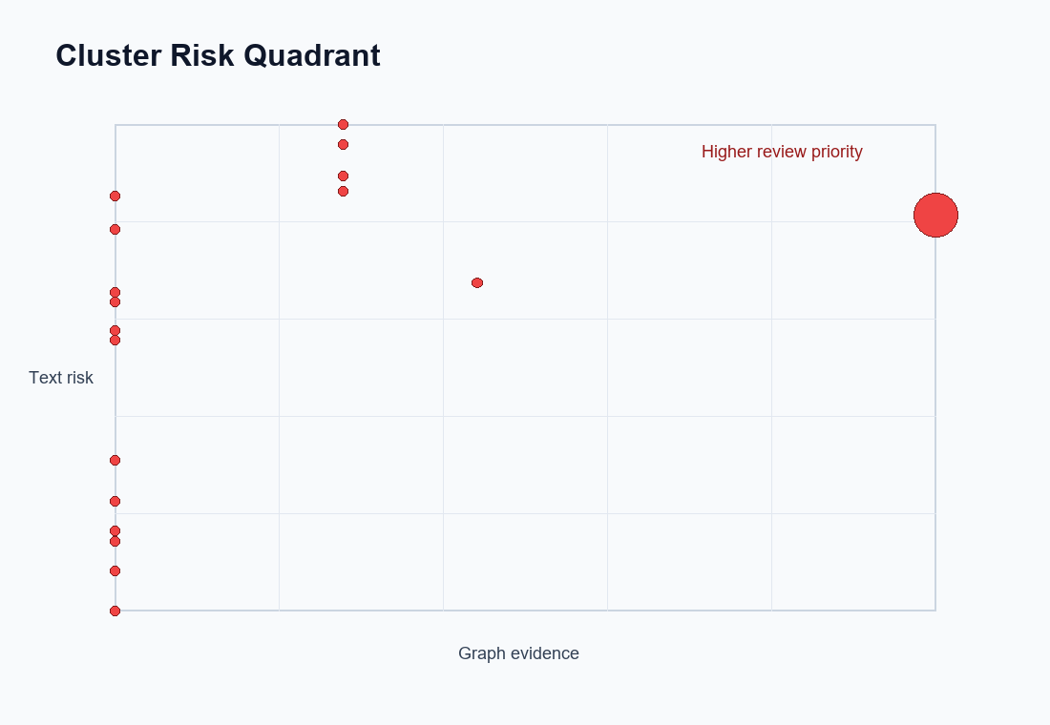
Gambar 1. Kuadran risiko cluster berdasarkan sinyal teks dan bukti graf.

5. Eksperimen dan Hasil
Tabel 4. Hasil klasifikasi konten pada holdout waktu.
model | macro_f1 | pr_auc | precision_at_k | recall_at_k | brier
Random baseline | 0.471329 | 0.558938 | 0.333333 | 0.054348 | 0.343938
Weighted index baseline | 0.745885 | 0.991781 | 1.0 | 0.163043 | 0.146792
StumpBoost JudolFlow | 0.993232 | 1.0 | 1.0 | 0.163043 | 0.015873

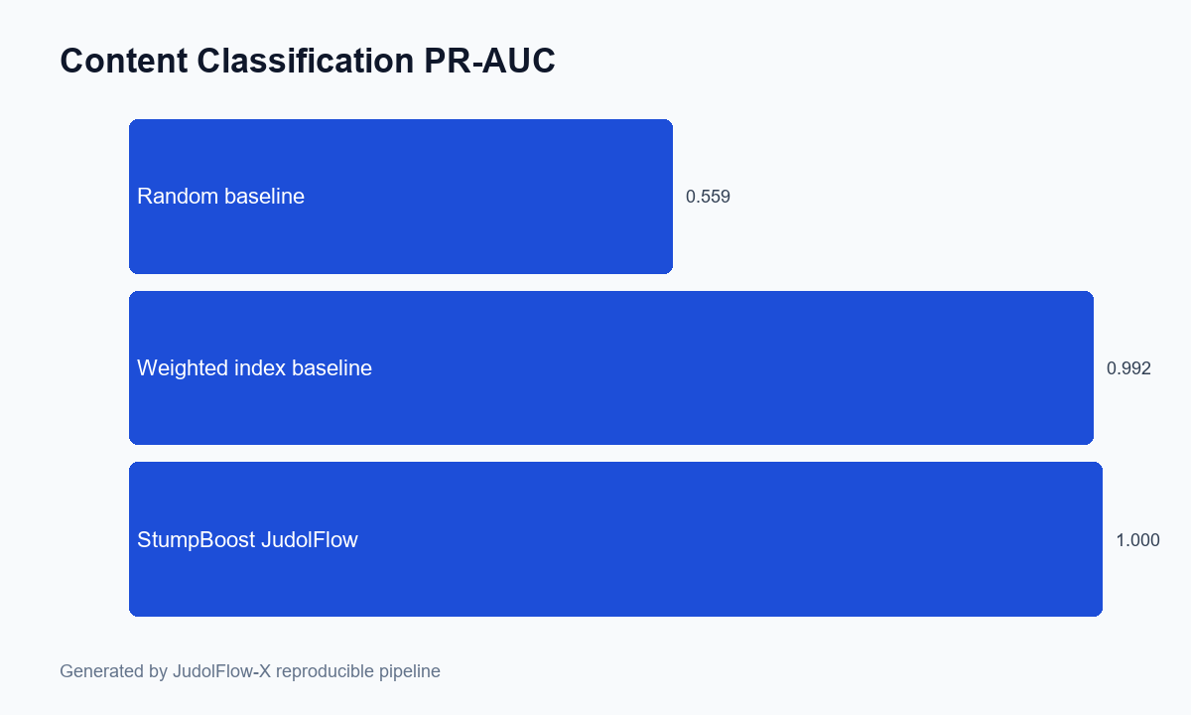
Gambar 2. Perbandingan PR-AUC model klasifikasi konten.
Tabel 5. Hasil evaluasi ranking cluster.
metric | value
cluster_ndcg_at_k | 1.0
cluster_precision_at_k | 1.0
cluster_recall_at_k | 0.344828
cluster_lift_over_weighted | 1.0

Tabel 6. Ablation study keluarga fitur.
removed_feature_family | macro_f1 | pr_auc | brier
none | 0.993232 | 1.0 | 0.021147
text | 0.958787 | 0.989587 | 0.051676
entity | 0.993232 | 1.0 | 0.021147
graph | 0.993232 | 1.0 | 0.021147
source | 0.993232 | 1.0 | 0.021147

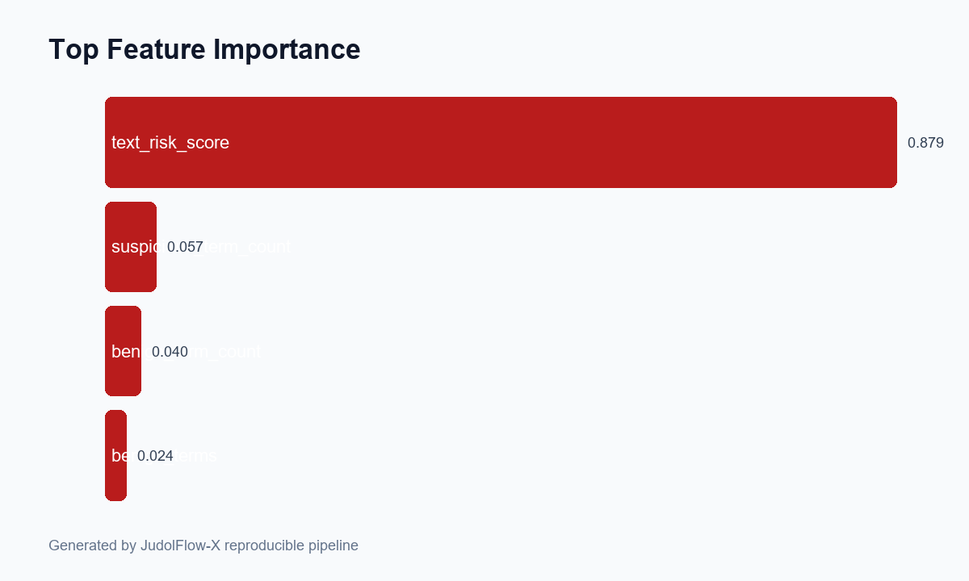
Gambar 3. Fitur teratas pada model utama.

6. Analisis
Hasil eksperimen menunjukkan weighted index sudah kuat karena corpus prototipe memiliki sinyal tekstual dan entitas yang sengaja dibuat eksplisit untuk menguji alur end-to-end. Model utama memperbaiki kalibrasi dan konsistensi ranking, tetapi angka yang sangat tinggi tidak boleh dibaca sebagai klaim performa lapangan. Pada data nyata, variasi bahasa, noise OCR, duplikasi, dan konten edukasi yang mengutip istilah judi akan menurunkan performa sehingga validasi manusia tetap wajib.
Feature importance memperlihatkan bahwa kombinasi sinyal teks dan entitas menjadi penentu utama. Fitur graf berperan pada ranking cluster karena mampu menaikkan prioritas cluster yang memiliki banyak bukti lintas sampel atau lintas platform. Ablation dipakai untuk memastikan model tidak bergantung pada satu fitur tunggal, sedangkan bootstrap Top-K overlap mengukur apakah cluster prioritas tetap muncul ketika sampel berubah.
Tabel 7. Delapan fitur terpenting.
feature | importance | feature_group
text_risk_score | 0.8790572217880481 | text
suspicious_term_count | 0.056777489248151 | text
benign_term_count | 0.0399470405283243 | text
benign_terms | 0.0242182484354764 | text

Tabel 8. Stabilitas ranking Top-20.
metric | value
bootstrap_top20_overlap_mean | 0.6375
bootstrap_top20_overlap_p10 | 0.545
bootstrap_top20_overlap_p90 | 0.755

Tabel 9. Sepuluh cluster prioritas tertinggi.
rank | cluster_id | priority_score | sample_count | entity_count | platform_count | top_reasons
1 | C295 | 0.95639 | 318 | 68 | 6 | high text promotion signal; cross-platform recurrence; multiple masked domains; multi-entity evidence
2 | C162 | 0.640508 | 2 | 1 | 2 | high text promotion signal; public-report channel overlap
3 | C221 | 0.637958 | 2 | 1 | 2 | high text promotion signal; public-report channel overlap
4 | C269 | 0.617568 | 2 | 1 | 1 | high text promotion signal; public-report channel overlap
5 | C074 | 0.615349 | 1 | 1 | 1 | high text promotion signal; public-report channel overlap
6 | C243 | 0.610785 | 1 | 1 | 1 | high text promotion signal; public-report channel overlap
7 | C020 | 0.598503 | 1 | 0 | 1 | high text promotion signal; public-report channel overlap
8 | C177 | 0.598503 | 1 | 0 | 1 | high text promotion signal; public-report channel overlap
9 | C165 | 0.598503 | 1 | 0 | 1 | high text promotion signal; public-report channel overlap
10 | C137 | 0.598503 | 1 | 0 | 1 | high text promotion signal; public-report channel overlap

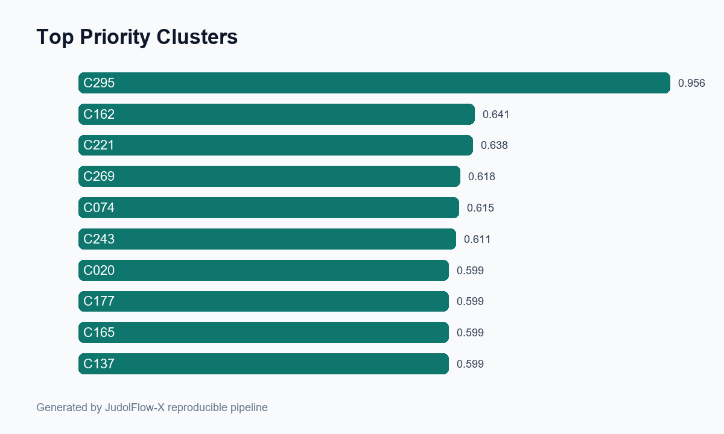
Gambar 4. Skor prioritas sepuluh cluster teratas.

7. Studi Kasus dan Dashboard
Dashboard JudolFlow Watch dirancang untuk reviewer. Tampilan utama berisi Top-K review queue, profil cluster, alasan prioritas, contoh teks yang telah dimasking, distribusi platform, feature importance, ablation, dan fairness/subgroup check. Desain dashboard menegaskan batas etis: output adalah antrian tinjauan manusia, bukan vonis otomatis.
Tabel 10. Studi kasus lima cluster prioritas.
rank | cluster_id | priority_score | top_reasons
1 | C295 | 0.9563903481322282 | high text promotion signal; cross-platform recurrence; multiple masked domains; multi-entity evidence
2 | C162 | 0.6405077808509546 | high text promotion signal; public-report channel overlap
3 | C221 | 0.6379584664898323 | high text promotion signal; public-report channel overlap
4 | C269 | 0.6175676236417057 | high text promotion signal; public-report channel overlap
5 | C074 | 0.6153491915097555 | high text promotion signal; public-report channel overlap

Contoh Interpretasi
Cluster C295 diprioritaskan karena high text promotion signal; cross-platform recurrence; multiple masked domains; multi-entity evidence; skor model rata-rata 0.802 dan bukti berasal dari 6 tipe kanal.
Cluster C162 diprioritaskan karena high text promotion signal; public-report channel overlap; skor model rata-rata 0.905 dan bukti berasal dari 2 tipe kanal.
Cluster C221 diprioritaskan karena high text promotion signal; public-report channel overlap; skor model rata-rata 0.905 dan bukti berasal dari 2 tipe kanal.
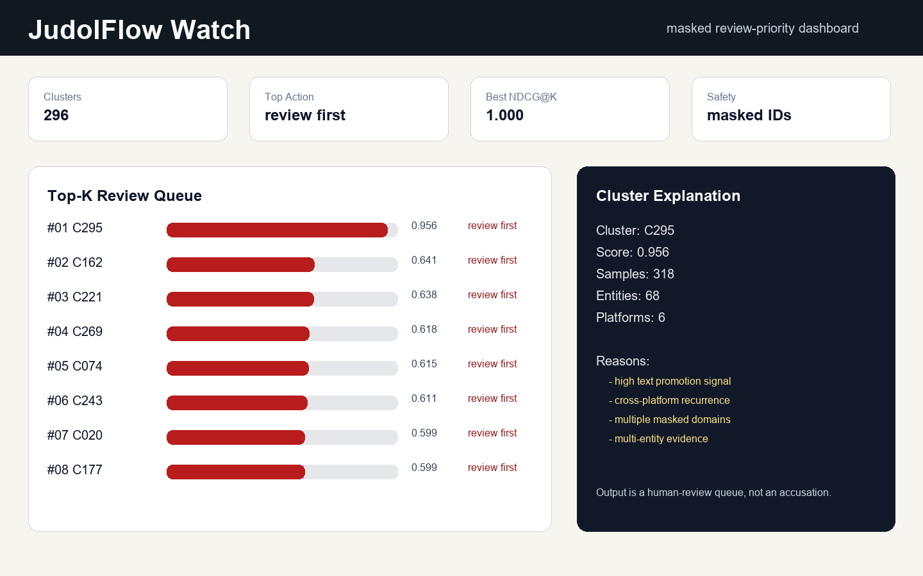
Gambar 5. Pratinjau dashboard JudolFlow Watch.

8. Keterbatasan dan Risiko
- Corpus bawaan adalah data prototipe anonim, bukan bukti lapangan. Dataset final harus berasal dari sumber publik/legal dan dianotasi tim.
- Weak supervision rentan bias terhadap kata kunci. Konten edukasi yang mengutip istilah judi bisa menjadi false positive.
- Regex entity extraction belum cukup untuk OCR rusak, bahasa campuran, atau obfuscation baru.
- Ranking cluster dapat memprioritaskan jaringan besar; reviewer perlu melihat alasan fitur agar cluster kecil tetapi berbahaya tidak terlewat.
- Sistem tidak boleh mengungkap live illegal identifier karena dapat menimbulkan risiko penyebaran ulang atau membantu aktor menguji evasion.

9. Kesimpulan
JudolFlow-X mengubah masalah deteksi judi online dari klasifikasi tunggal menjadi ranking cluster berbasis multi-sinyal. Pipeline yang dibangun sudah mencakup dataset builder, ekstraksi entitas, graf ko-kemunculan, model klasifikasi, ranking cluster, ablation, stability check, case study, dashboard, serta technical report. Kekuatan utama pendekatan ini adalah kesesuaian dengan operasi tinjauan: reviewer dapat melihat cluster prioritas, alasan fitur, dan contoh yang telah dimasking.
Pengembangan berikutnya adalah memasukkan data publik beranotasi, menambah OCR screenshot yang legal, menguji embedding retrieval, menerapkan hard-example mining, dan melakukan evaluasi antar-platform. Dengan validasi manusia yang kuat, JudolFlow-X dapat menjadi karya data mining yang relevan dengan kemandirian bangsa melalui perlindungan ruang digital Indonesia.

Daftar Pustaka
[1] Kementerian Komunikasi dan Digital Republik Indonesia. Dirjen Wasdig Minta Masyarakat Waspada Penipuan Permintaan Data Pribadi Terkait Judi Online. https://portal.komdigi.go.id/kanal-publik/berita-kini/9397
[2] Kementerian Komunikasi dan Digital Republik Indonesia. SAMAN Siap Operasi Penuh Oktober, 2,1 Juta Konten Judol Sudah Ditindak. https://portal.komdigi.go.id/kanal-publik/berita-kini/9623
[3] Kementerian Komunikasi dan Digital Republik Indonesia. 23 Ribu Rekening Judi Online Diblokir, Publik Diminta Aktif Melapor. https://portal.komdigi.go.id/kanal-publik/berita-kini/9712
[4] PPATK. Pemerintah Tegaskan Perang Total terhadap Judi Online dan Pencucian Uang. https://www.ppatk.go.id/news/read/1555/pemerintah-tegaskan-perang-total-terhadap-judi-online-dan-pencucian-uang.html
[5] Otoritas Jasa Keuangan. OJK Memerintahkan Bank untuk Memblokir Rekening yang Terlibat dalam Kegiatan Judi Online. https://www.ojk.go.id/id/berita-dan-kegiatan/siaran-pers/Documents/Pages/OJK-Memerintahkan-Bank-untuk-Memblokir-Rekening-yang-Terlibat-dalam-Kegiatan-Judi-Online/SP%20-%20OJK%20MEMERINTAHKAN%20BANK%20UNTUK%20MEMBLOKIR%20REKENING%20YANG%20TERLIBAT%20DALAM%20KEGIATAN%20JUDI%20ONLINE.pdf
[6] N. Reimers and I. Gurevych. Sentence-BERT: Sentence Embeddings using Siamese BERT-Networks. EMNLP-IJCNLP, 2019. https://aclanthology.org/D19-1410/
[7] J. Devlin, M. Chang, K. Lee, and K. Toutanova. BERT: Pre-training of Deep Bidirectional Transformers for Language Understanding. NAACL, 2019. https://aclanthology.org/N19-1423/
[8] W. L. Hamilton, R. Ying, and J. Leskovec. Inductive Representation Learning on Large Graphs. NeurIPS, 2017. https://papers.nips.cc/paper/6703-inductive-representation-learning-on-large-graphs

